IDENTIFICAÇÃO E RELAÇÃO DE OSCILAÇÕES ATMOSFÉRICAS EM PELOTAS UTILIZANDO A ANÁLISE DE WAVELET MORLET
Harter I. B. ^{1*}, Chapa S. R. ¹
Faculdade de Meteorologia, UFPEL
Campus Universitário – Caixa Postal 354 – CEP 96010-900
*bierhals@ufpel.tche.br

INTRODUÇÃO

A região sul do Brasil possui uma grande variação climática, onde atuam sistemas sinóticos como a passagem de frentes frias, a ação de anticiclones como também sofre influências físicas como a proximidade do mar e a altitude que provocam grande influência na variabilidade e periodicidade de precipitação, de pressão, de nebulosidade e de umidade relativa.
As informações relativas ao clima do passado são dados importantes, pois a partir destes, pode-se formular deduções quanto as possíveis variabilidades climáticas, estas informações serão de grande valia na utilização futura de um modelo climático regional, que auxiliará a sociedade a planejar suas atividades e, assim, evitar prejuízos tanto econômicos quanto sociais.
O objetivo deste trabalho é identificar a intermitência dos eventos periódicos através da Transformada de Wavelet Morlet (TWM), e comparar os eventos periódicos das variáveis: precipitação, pressão, nebulosidade e umidade relativa da cidade de Pelotas-RS.
A Transformada de Wavelet (TW) ou também chamada de Transformada de ondeleta é uma técnica de análise de freqüências ou periodicidades, também é capaz de extrair informações sobre amplitude e período de processos analisados [2]. A escolha pela TWM foi feita por possuir características similares aos sinais que desejamos estudar, pois é adequada para capturar variações nas periodicidades dos sinais geofísicos [4].

MATERIAL E MÉTODOS

Para este trabalho, foram tomados dados diários de precipitação, de pressão, de nebulosidade e de umidade relativa da cidade de Pelotas (Latitude: 31º52’S; Longitude: 52º21’W; Altitude: 13m), durante o período de dezembro de 2001 a novembro de 2002, obtidos na Estação Agroclimatológica de Pelotas – Convênio Embrapa/UFPel, fornecidos ao INMET (Instituto Nacional de Meteorologia). A transformada de wavelet será aplicada a estes dados diários.
Para execução computacional da transformada de wavelet, utilizou-se o mesmo algoritmo que Chapa [1].
Como o cálculo da transformada de wavelet é baseado na transformada de Fourier, é necessário que as séries temporais tenham duração correspondente a uma potência de base 2 para um melhor desempenho computacional da transformada [1].

3. RESULTADOS E DISCUSSÃO

Os resultados a seguir, indicam as oscilações intrasazonais, identificadas através da análise de wavelet Morlet aplicada aos dados diários de precipitação e demais variáveis, durante o período de dezembro de 2001 a novembro de 2002. As figuras apresentam a componente real da transformada de wavelet.
Nas figuras o eixo x mostra o período de estudo, e o eixo y mostra as periodicidades dos eventos para cada variável. Os eventos periódicos intermitentes podem ser identificados localizando as regiões de mesma cor. ω₀ é número de onda que determina a resolução das wavelets, um alto valor de ω₀ é melhor para identificar as wavelets de alta freqüência, e um baixo valor é melhor para identificar as wavelets de baixa freqüência.
A figura 1 mostra a presença de alguns eventos periódicos de precipitação com periodicidades de 4, 6 e 12 dias, destacando-se de forma mais intensa o evento com periodicidade de 12 dias nos meses de Janeiro a Março.
A figura 2 mostra, através da componente real de wavelet, variações periódicas de pressão. Observam-se as periodicidades predominantes de 8 dias em Julho e Novembro, de 11 dias em Junho, de 13 dias, de meados de Dezembro a meados de Fevereiro.

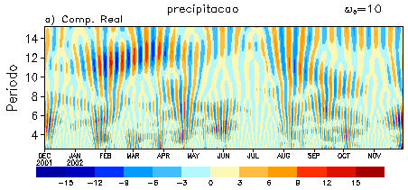
Figura 1. Análise de wavelet, para os dados de precipitação, durante o período de Dezembro de 2001 a Novembro de 2002, para a cidade de Pelotas-RS.

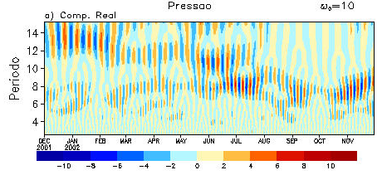
Figura 2. Análise de wavelet, para os dados de pressão, durante o mesmo período e o mesmo local da figura 1.

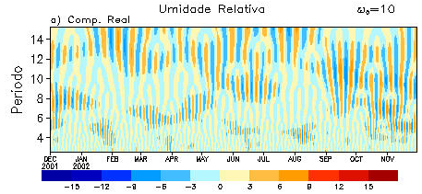
Figura 3. Análise de wavelet, para os dados de umidade relativa, durante o mesmo período e o mesmo local da figura 1.

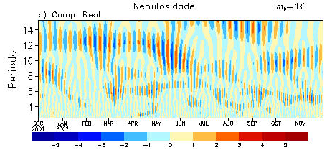
Figura 4. Análise de wavelet, para os dados de nebulosidade, durante o mesmo período e o mesmo local da figura 1.

A figura 3 indica eventos periódicos de umidade relativa. Observam-se periodicidades de 5, 7, 10 e 12 dias. A periodicidade de 5 dias em Agosto, a de 7 dias de meados de Outubro a meados de Novembro, a de 10 dias em Junho de 11 dias em Setembro e a de 12 dias de Dezembro a Maio.
A figura 4 indica a presença de eventos periódicos de nebulosidade. Destacam-se as periodicidades de 4, 6, 11 e 12 dias. A periodicidade de 11 dias bem intensa em Maio e a de 12 dias intensa de Dezembro a Maio.
Comparando os resultados das análises de wavelet para a precipitação e para as demais variáveis como pressão, nebulosidade e a umidade relativa, percebeu-se que periodicidades próximas de 12 dias ocorreram em todas as análises, isso significa que há uma certa relação entre a precipitação e demais variáveis.
Observam-se várias semelhanças entre as oscilações da pressão, nebulosidade e a umidade relativa. Porém, nem todas as oscilações da precipitação estão bem relacionadas com as oscilações das demais variáveis, porque as variações da precipitação são menos sensíveis que as outras variáveis.
Para relacionar a precipitação com as outras variáveis, será calculada a correlação entre cada wavelet de precipitação com cada wavelet das demais variáveis e identificar as wavelets com altas correlções.

4. CONCLUSÕES

Utilizando a técnica da transformada de Wavelet Morlet, os eventos periódicos de precipitação, de pressão, de nebulosidade e de umidade relativa, durante o período de Dezembro de 2001 a Novembro de 2002 foram identificados.
A precipitação não mostrou todas as oscilações intrasazonais como na umidade relativa, nebulosidade e pressão. Isto significa que algumas oscilações das demais variáveis não contribuem para a precipitação. Para identificar quais oscilações intrasazonais da atmosfera contribuem para a precipitação, será necessário localizar as altas correlações entre as wavelets de precipitação e as wavelets das demais variáveis.

5.REFERÊNCIAS BIBLIOGRÁFICAS

[1] CHAPA, S. R., V. B. RAO, and G. S. S. D. PRASAD, 1998: Application of wavelet transform to meteosat-derived cold cloud index data over south America. Mon. Wea. Rev., 126, 2466-2481.
[2] CHUI, C. K., 1992: An introduction to wavelets. Academic Press, 226 pp.
[3] EMERY, W. J., and R. E. THOMSON ,1997: Data analysis methods in physical oceanography. Pergamon, 634pp.
[4] GOUPILLAUD, P., A.GROSSMAN and J. MORLET, 1984: Cycle-octave and related transforms in seismic signal analysis. Geoexploration, 23, 85-105.
[5] KUMAR, P. and E. FOUFOLA-GEORGIOU, 1993: A new look at rainfall fluctuations and scaling properties of spatial rainfall using orthogonal wavelets. J. Appl. Meteo., 32, 209-222.
[6] WENG, H. and K. LAU, 1994: Wavelets, period doubling, and time-frequency localization with application to organization of convection over the tropical western pacific. J. Atmos. Sci., v. 51, n. 17, p. 2523-2541, 1994.

